Техническое задание

Версия 0.3

**Содержание**

**1.Термины и определения** 5

**1.1 Общие термины** 5

**1.2 Бизнес Термины** 5

**1.3 Технические термины** 5

**1.4 Другие термины** 5

**2. Общие положения** 5

**2.1 Назначение документа** 5

**2.2 Цели создания Системы** 5

**2.2.1 С точки зрения создателей Системы:** 5

**2.2.1.1 Предоставить платформу для работы с базами данных** 5

**2.2.1.2 Предоставить платформу с распределенными ролями и полномочиями для их взаимодействия** 5

**2.2.1.3 Сформировать активную клиентскую базу** 6

**2.2.1.4 Предоставить возможность интеграции с другими аналогичными сервисами** 6

**2.2.1.5 Использовать новейшие технологии и подходы к разработке с целью привлечения наиболее талантливых разработчиков и аналитиков** 6

**2.2.2 С точки зрения организации:** 6

**2.2.2.1 Предоставление нового сервиса у себя на сайте, а в дальнейшем, на сайтах учебных организаций: контроль учебного процесса.** 6

**2.2.2.2 Снизить трудозатраты и настроить четкую и удобную организацию расписания пользователей сервиса** 6

**2.2.2.3 Дистанционный мониторинг расписания и учет посещений учебных организаций пользователей сервиса** 6

**2.2.2.4 Ускорить процесс взаимодействия пользователей сервиса касаемо учебного процесса** 6

**2.2.3 С точки зрения клиента:** 6

**2.2.3.1 Предоставить платформу для контроля учебного расписания** 6

**2.2.3.2 Сформировать портал для учета посещений учащихся** 6

**2.2.3.3 Сформировать сервис для предоставления информации, связанной с обучением** 6

**2.2.3.4 Сократить время и предоставить удобный сервис как для учащихся, так и спикеров** 6

**2.3 Основные функциональные возможности Системы** 6

**2.3.1 Клиентская сторона (для клиентов сервиса)** 6

**2.3.1.1 Отобразить временные параметры выбранного дня** 6

**2.3.1.2 Отобразить расписание учебного процесса в зависимости от выбранного дня** 6

**2.3.1.3 Предоставить возможность добавлять, удалять, изменять расписание** 6

**2.3.1.4 Регистрация пользователей, распределение ролей** 7

**2.3.1.5 Обратная связь** 7

**2.3.1.6 Отслеживание посещений пользователей учебных организацией путем составления списка отсутствующих/присутствующих и их отображение** 7

**2.3.1.7 Интерфейс для настройки оповещений пользователей по СМС/E-mail о параметрах, сказанных в пункте 2.3.1.1 и 2.3.1.2** 7

**2.3.1.8 Интерфейс для администрирования процессов работы сервиса** 7

**2.3.1.9 Отображение информации о сервисе: описание, ссылки на чаты для общения с другими пользователями, описание функционала и списка технологий сервиса, другая полезная информация, связанная с сервисом** 7

**2.3.2 Серверная сторона (для организации)** 7

**2.3.2.1 Регистрация аккаунта (пользователя)** 7

**2.3.2.2 Настройка аккаунта: удаление, редактирование, настройка доступа к информации и настройка уведомлений** 7

**2.3.2.3 CRUD действия над учебным расписанием** 7

**2.3.2.4 CRUD действия над списками учета посещений** 7

**2.3.2.5 Настройка уведомлений для рассылки информации, указанной в пунктах 2.3.2.6 и 2.3.2.7** 7

**2.3.2.6 Реализация функционала для предоставления пользователю временных данных** 7

**2.3.2.7 Реализация функционала для работы с таблицами расписаний** 7

**2.3.2.8 Создание админ-панели для работы с данными группы «Пользователи»** 7

**2.3.3 Другие функциональные особенности/требования/возможности** 7

**2.3.3.1 Адаптивный дизайн для мобильных устройств (возможно, отдельное приложение)** 8

**2.3.3.2 Внешний api-интерфейс** 8

**2.4 Использование Технического Задания** 8

**2.4.1 Отношения между Исполнителем и Заказчиком в отношении информации, содержащейся в настоящем Техническом Задании, ничем не регулируются. Заказчик имеет равные права и обязанности, как и Исполнитель. Все потому, что это один и тот же человек.** 8

**3. Функциональные требования** 8

**3.1 Диаграммы Вариантов Использования** 8

**3.2. Описание Вариантов Использования** 11

**3.2.1 ВИ «Зарегистрироваться как студент»** 11

**3.2.1.1 Описание ВИ** 11

**3.2.1.2 Предусловия** 11

**3.2.1.3 Основной поток действий студента** 11

**3.2.1.4 Бизнес-правила** 12

**3.2.3 ВИ «Войти в Систему как Студент»** 13

**3.2.3.1 Описание ВИ** 13

**3.2.3.2 Предусловия** 13

**3.2.3.3 Основной поток действий** 13

**3.2.4 ВИ «Войти в Систему как Староста»** 13

**3.2.4.1 Описание ВИ** 13

**3.2.5 ВИ «Войти в Систему как Куратор»** 14

**3.2.5.1 Описание ВИ** 14

**3.2.5 ВИ «Использование функционала Учебное расписание»** 14

**3.2.5.1 Описание ВИ с делением на группы (роли**) 14

**3.2.5.2 Основной поток действий** 14

**3.2.6 ВИ «Использование функционала Учет посещения»** 15

**3.2.6.1 Описание ВИ** 15

**3.2.6.2 Основной поток действий** 15

**3.2.7 ВИ «Использование функционала получение Временных данных»** 16

**3.2.7.1 Описание ВИ** 16

**3.2.7.2 Основной поток действий** 16

**4. Дополнительные функциональные требования** 16

**4.1 E-mail и SMS рассылка сообщений** 16

**4.2 Bug-форма для обратной связи с пользователем** 16

**4.3 Логирование проекта** 16

**4.3.1 Общие требования к логированию** 16

**4.4 Интеграция с другими Системами** 16

**4.5 Отчеты для различных нужд** 16

**4.5.1 Общие требования к отчетам** 16

**5. Модель данных** 17

**6. Нефункциональные требования** 17

**7. История изменения документа** 17

# **Термины и определения**

# **1.1 Общие термины**

Система – веб-сайт «Контроль учебного процесса», требования к которому указаны в данном документе.

Имя проекта – StudentAssistant.

boogiedk.ru – владелец и оператор сайта «Контроль учебного процесса».

FAQ (Frequently Asked Questions) – Часто задаваемые вопросы.

ВИ – Вариант использования или User Case.

ДВИ – Диаграмма вариантов использования или Use Case Diagram.

# **1.2 Бизнес Термины**

ДС – денежные средства.

Временные данные – данные о заданной дате: чётность недели и номер недели (отсчет начинается с первого официального учебного дня).

# **1.3 Технические термины**

ОС – операционная система.

ИС – информационная система.

БД – база данных, место хранения информации ИС.

Trello - программа для управления проектами небольших групп.

Git — распределённая система управления версиями.

CRUD («создать, прочесть, обновить, удалить») — акроним, обозначающий четыре базовые функции, используемые при работе с персистентными хранилищами данных.

# **1.4 Другие термины**

# **2. Общие положения**

# **2.1 Назначение документа**

# **2.2 Цели создания Системы**

# **2.2.1 С точки зрения создателей Системы:**

# **2.2.1.1 Предоставить платформу для работы с базами данных**

# **2.2.1.2 Предоставить платформу с распределенными ролями и полномочиями для их взаимодействия**

# **2.2.1.3 Сформировать активную клиентскую базу**

# **2.2.1.4 Предоставить возможность интеграции с другими аналогичными сервисами**

# **2.2.1.5 Использовать новейшие технологии и подходы к разработке с целью привлечения наиболее талантливых разработчиков и аналитиков**

# **2.2.2 С точки зрения организации:**

# **2.2.2.1 Предоставление нового сервиса у себя на сайте, а в дальнейшем, на сайтах учебных организаций: контроль учебного процесса.**

# **2.2.2.2 Снизить трудозатраты и настроить четкую и удобную организацию расписания пользователей сервиса**

# **2.2.2.3 Дистанционный мониторинг расписания и учет посещений учебных организаций пользователей сервиса**

# **2.2.2.4 Ускорить процесс взаимодействия пользователей сервиса касаемо учебного процесса**

# **2.2.3 С точки зрения клиента:**

# **2.2.3.1 Предоставить платформу для контроля учебного расписания**

# **2.2.3.2 Сформировать портал для учета посещений учащихся**

# **2.2.3.3 Сформировать сервис для предоставления информации, связанной с обучением**

# **2.2.3.4 Сократить время и предоставить удобный сервис как для учащихся, так и спикеров**

# **2.3 Основные функциональные возможности Системы**

# **2.3.1 Клиентская сторона (для клиентов сервиса)**

# **2.3.1.1 Отобразить временные параметры выбранного дня**

# **2.3.1.2 Отобразить расписание учебного процесса в зависимости от выбранного дня**

# **2.3.1.3 Предоставить возможность добавлять, удалять, изменять расписание**

# **2.3.1.4 Регистрация пользователей, распределение ролей**

# **2.3.1.5 Обратная связь**

# **2.3.1.6 Отслеживание посещений пользователей учебных организацией путем составления списка отсутствующих/присутствующих и их отображение**

# **2.3.1.7 Интерфейс для настройки оповещений пользователей по СМС/E-mail о параметрах, сказанных в пункте 2.3.1.1 и 2.3.1.2**

# **2.3.1.8 Интерфейс для администрирования процессов работы сервиса**

# **2.3.1.9 Отображение информации о сервисе: описание, ссылки на чаты для общения с другими пользователями, описание функционала и списка технологий сервиса, другая полезная информация, связанная с сервисом**

# **2.3.2 Серверная сторона (для организации)**

# **2.3.2.1 Регистрация аккаунта (пользователя)**

# **2.3.2.2 Настройка аккаунта: удаление, редактирование, настройка доступа к информации и настройка уведомлений**

# **2.3.2.3 CRUD действия над учебным расписанием**

# **2.3.2.4 CRUD действия над списками учета посещений**

# **2.3.2.5 Настройка уведомлений для рассылки информации, указанной в пунктах 2.3.2.6 и 2.3.2.7**

# **2.3.2.6 Реализация функционала для предоставления пользователю временных данных**

# **2.3.2.7 Реализация функционала для работы с таблицами расписаний**

# **2.3.2.8 Создание админ-панели для работы с данными группы «Пользователи»**

# **2.3.3 Другие функциональные особенности/требования/возможности**

# **2.3.3.1 Адаптивный дизайн для мобильных устройств (возможно, отдельное приложение)**

# **2.3.3.2 Внешний api-интерфейс**

# **2.4 Использование Технического Задания**

# **2.4.1 Отношения между Исполнителем и Заказчиком в отношении информации, содержащейся в настоящем Техническом Задании, ничем не регулируются. Заказчик имеет равные права и обязанности, как и Исполнитель. Все потому, что это один и тот же человек.**

# **3. Функциональные требования**

# **3.1 Диаграммы Вариантов Использования**

На диаграммах предоставлены основные Варианты Использования системы, детальное описание которых можно найти в п. 3.2 «Описание Вариантов Использования».

На данной диаграмме представлена иерархия всех Пользователей Системы и внешних участников. Связь обобщения следует читать таким образом: Пользователь наследует все поведение своего родителя + имеет свое поведение в Системе. Н-р, Куратор может делать все то, что делает Администратор, но может еще и управлять группой Студенты.

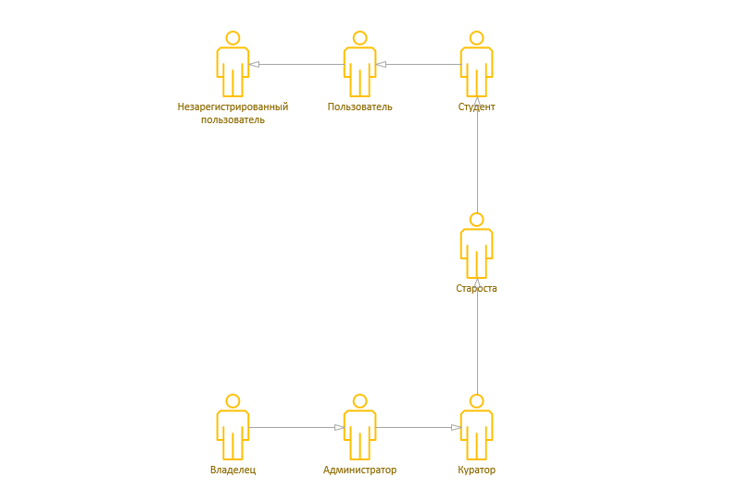

**Диаграмма 1**. Действующие лица.

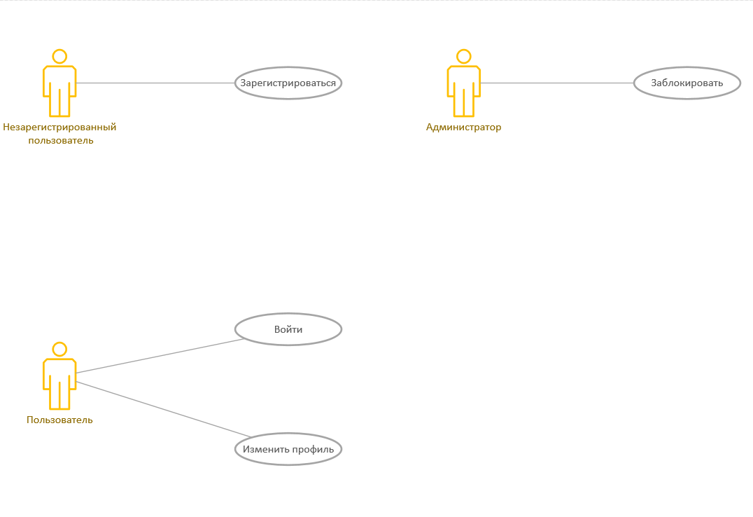

**Диаграмма 2**. ВИ регистрации и управления профилем.

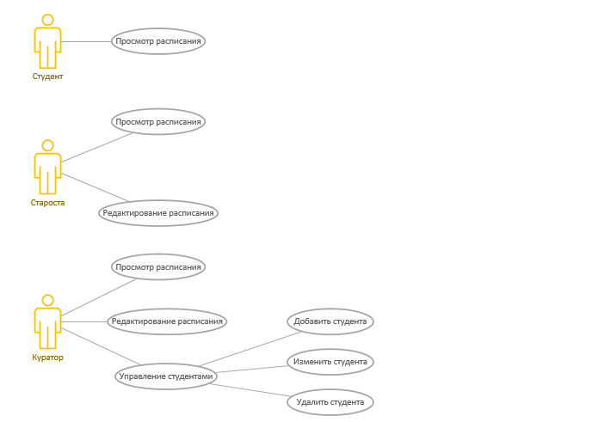

**Диаграмма 3**. ВИ Управления учебным расписанием

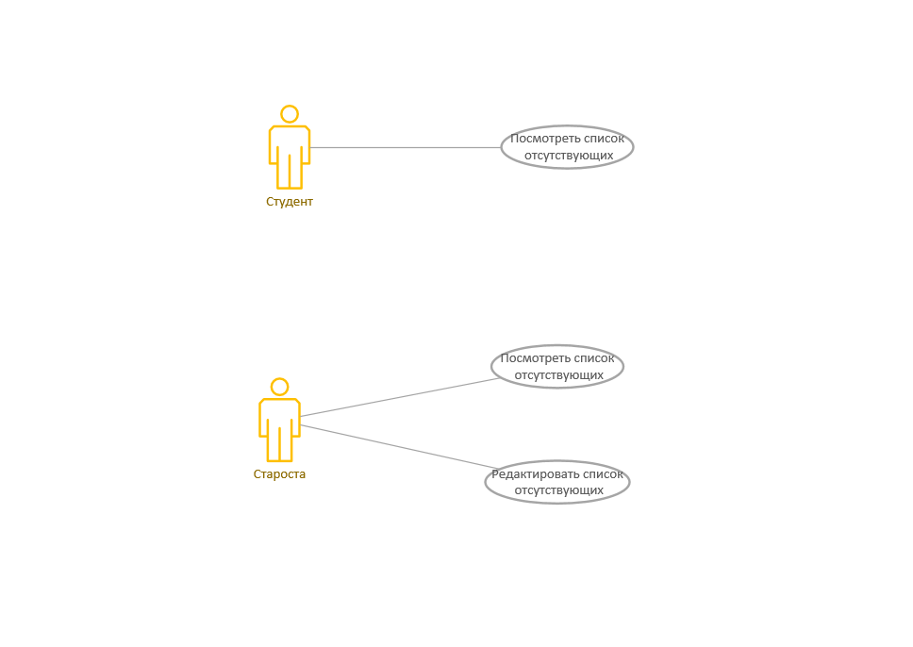

**Диаграмма 4**. ВИ управления списком отсутствующих

# **3.2. Описание Вариантов Использования**

# **3.2.1 ВИ «Зарегистрироваться как студент»**

# **3.2.1.1 Описание ВИ**

Незарегистрированный Пользователь должен иметь возможность зарегистрироваться в Системе.

# **3.2.1.2 Предусловия**

Пользователь не авторизован в Системе (не создан аккаунт с персональными данными).

# **3.2.1.3 Основной поток действий студента**

3.2.1.3.1.1 Незарегистрированный пользователь заходит на главную страницу сайта.

3.2.1.3.1.2 Незарегистрированный пользователь переходит в раздел для регистрации и производит регистрацию.

3.2.1.3.1.3 Система отображает форму регистрации, предусмотренной п. 2.3.1.4

3.2.1.3.1.4 Незарегистрированный Пользователь вводит запрошенную информацию и подтверждает операцию. Если Незарегистрированный Пользователь отменил операцию, то Система отображает главную страницу сайта и сценарий завершается.

3.2.1.3.1.5 Система проверяет, что необходимые поля введены корректно, Пользователя с таким именем и Телефоном(почтой) нет еще в Системе. Если проверка прошла успешно, то поток продолжается, иначе сценарий переходит в п. 3.2.1.3.1.3, причем все значения (правильные и неправильные) должны отображаться в заполненных ранее полях с выделением неправильного поля и комментариями о существовании такого аккаунта.

3.2.1.3.1.6 Система делает следующие действия:

* Регистрирует данного Пользователя с введенными раннее параметрами

* Отправляет email вновь зарегистрированному Пользователю об активизации учетной записи с уникальной ссылкой. Чтобы проверить правильность указанного email

* Отображает главную страницу сайта с характеристиками личного кабинета: должен отображаться профиль пользователя.

# **3.2.1.4 Бизнес-правила**

3.2.1.4.1 Попыток регистрации должно быть не более 5 с одного IP адреса, далее данный IP блокируется для регистрации на сутки.

3.2.1.4.2 Если пользователь не активировал свою учетную запись в течении 7 дней после регистрации, то Система блокирует данную учетную запись, т.е войти под данной учетной записью нельзя в Систему.

2.3.1.4.3 Если имя Пользователя или email уже существуют в Системе, то под ним зарегистрироваться нельзя

2.3.1.4.4 Если имя Пользователя, email или IP адрес заблокирован Администратором, то под ними нельзя зарегистрироваться.

# **3.2.3 ВИ «Войти в Систему как Студент»**

# **3.2.3.1 Описание ВИ**

Пользователь должен иметь возможность пройти процедуру авторизации и войти в Систему.

# **3.2.3.2 Предусловия**

3.2.3.2.1. Пользователь должен быть зарегистрирован в Системе, см. п. 3.2.1 ВИ «Зарегистрироваться как Клиент».

3.2.3.2.2. Пользователь НЕ заблокирован с типом «Не может войти в Систему».

# **3.2.3.3 Основной поток действий**

3.2.3.3.1 Войти в Систему

3.2.3.3.1.1. Неавторизированный Пользователь в главном меню выбирает пункт войти в Систему.

3.2.3.3.1.2. Система отображает форму авторизации.

3.2.3.3.1.3. Пользователь вводит имя и пароль.

3.2.3.3.1.4. Система проверяет, что такой Пользователь с email и паролем существует в Системе. Если условие выполняется, то поток продолжается, иначе выдается сообщение об ошибке и Система предлагает ввести email и пароль заново.

3.2.3.3.1.5. Система регистрирует вход Студента

3.2.3.3.1.5 Студенту предоставляется доступ к функционалу, в соответствии с его ролью в системе.

# **3.2.4 ВИ «Войти в Систему как Староста»**

# **3.2.4.1 Описание ВИ**

Поток действий для авторизации как Староста, совпадает с **потоком действия авторизации Студента в п. 3.2.3.3.**

# **3.2.5 ВИ «Войти в Систему как Куратор»**

# **3.2.5.1 Описание ВИ**

Поток действий для авторизации как Куратор, совпадает с потоком действия авторизации Студентов в п. 3.2.3.3.

# **3.2.5 ВИ «Использование функционала Учебное расписание»**

# **3.2.5.1 Описание ВИ с делением на группы (роли**)

Функционал Учебное расписание имеет два возможных сценария использования: при делении на группы и одиночный пользователь. В данном пункте будет описан вариант при делении на группы.

Студент, куратор и староста должны иметь возможность взаимодействовать с учебным расписанием: записывать, удалять и изменять записи, - в зависимости от прав доступа. Любой зарегистрированный и авторизованный пользователь должен иметь доступ к Расписанию.

3.2.5.1.1 Бизнес-правила распределения прав участников группы

3.2.5.1.1.1 Группа состоит из трех участников: студент, староста и куратор

3.2.5.1.1.2 Студент имеет право на чтение

3.2.5.1.1.3 Староста имеет право на чтение, запись, редактирование и удаление

3.2.5.1.1.4 Куратор имеет право на чтение, запись, редактирование и удаление

# **3.2.5.2 Основной поток действий**

3.2.5.2.1 Участник группы выбирает вкладку Расписание, которая отображает ему расписание на текущий день. Данные (а именно текущее время, дата) автоматически берется при переключении на вкладку. Далее, серверная часть с помощью алгоритма просчитывает номер недели и ее четность и выводит это на экран необходимые данные о расписании.

3.2.5.2.2 При отображении, в расписании указаны такие параметры как: время начало предмета, название предмета, номер недели, четность недели, имя преподавателя, день недели, тип предмета, кабинет и дополнительная информация.

3.2.5.2.3 Для того, что добавить новую запись в таблицу расписания, требуется обязательно указать: название предмета, время проведения и номер недели. Остальные свойства не обязательны.

# **3.2.6 ВИ «Использование функционала Учет посещения»**

# **3.2.6.1 Описание ВИ**

Студент, куратор и староста должны иметь возможность взаимодействовать с функционалом для обеспечения учета посещений: добавлять, удалять записи, - в зависимости от прав доступа. Любой зарегистрированный и авторизованный пользователь должен иметь доступ к учету посещений.

# **3.2.6.2 Основной поток действий**

3.2.6.2.1 Во вкладке Учебное расписание, рядом с записями о текущих предметах, будет находиться соответствующая кнопка, позволяющая открыть список учеников, посетивших выбранный предмет.

3.2.6.2.2 Добавлять, удалять и изменять записи в таблице может только участник группы с соответствующими правами

3.2.6.2.2.1 Бизнес-правила распределения прав участников группы

3.2.6.1.2.2.1.1 Группа состоит из трех участников: студент, староста и куратор

3.2.6.1.2.2.1.2 Студент имеет право на чтение

3.2.6.1.2.2.1.3 Староста имеет право на чтение

3.2.6.1.2.2.1.4 Куратор имеет право на чтение, запись, редактирование и удаление

3.2.5.2.3 Просмотр записей посещений доступы всем участникам группы

# **3.2.7 ВИ «Использование функционала получение Временных данных»**

# **3.2.7.1 Описание ВИ**

Любой пользователь (авторизованный и неавторизованный) имеет доступ к функционалу для получения Временных данных. Данная функция позволяет пользователю получить информацию о текущем времени, такую как: четность недели и номер недели.

# **3.2.7.2 Основной поток действий**

3.2.7.2.1 Любой пользователь (авторизованный и неавторизованный) при входе на сайт, имеет возможность нажать на кнопку «Сегодня».

3.2.7.2.2 После нажатия, по умолчанию, пользователю выводятся данные о сегодняшнем дне: число, день недели, год, четность недели, номер недели.

3.2.7.2.3 Так же, пользователь имеет возможность самостоятельно задать время для отображения данных о нем, использовав соответствующий графический контроллер на странице сайта.

# **4. Дополнительные функциональные требования**

# **4.1 E-mail и SMS рассылка сообщений**

# **4.2 Bug-форма для обратной связи с пользователем**

# **4.3 Логирование проекта**

# **4.3.1 Общие требования к логированию**

# **4.4 Интеграция с другими Системами**

# **4.5 Отчеты для различных нужд**

# **4.5.1 Общие требования к отчетам**

4.5.1.1 Вид отчета должен зависеть от роли пользователя в Системе

4.5.1.2 Возможность выгружать отчет в различных форматах, например: xls или pdf.

# **5. Модель данных**

# **6. Нефункциональные требования**

# **7. История изменения документа**

|  |  |  |  |
| --- | --- | --- | --- |
| Дата | Версия | Автор | Изменения |
| 30.11.2018 | 0.1 | Владелец | Добавлены нефункц. требование, описание ВИ, модель данных |
| 03.12.2018 | 0.2 | Владелец | Форматирование текста |
| 01.06.2019 | 0.3 | Владелец | Форматирование текста |
|  |  |  |  |
|  |  |  |  |
|  |  |  |  |
|  |  |  |  |